**AUTORISATION DE SOINS**



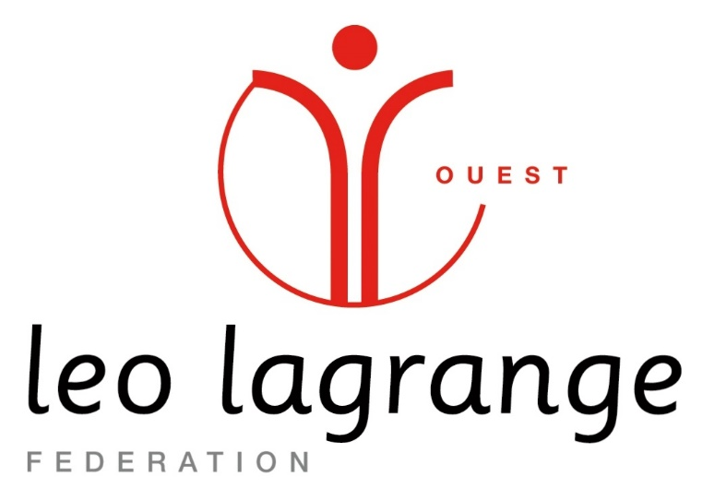

Je soussigné (e) Monsieur ou Madame …………………………………………………………………………………………………,

responsable légal de l’enfant………………………………………………………………., autorise le responsable du séjour à

prendre toute décision d’hospitalisation ou à faire pratiquer toute intervention chirurgicale en cas d’urgence

sur mon enfant.

Cette autorisation est valable pour le séjour…………………………………………………………….qui se déroulera

du ……………………………………………..

Merci de bien vouloir écrire les mentions « *bon pour autorisation parentale* » et « lu et approuvé » au-dessus de votre signature.

Signature

A Trélazé le ……………………………..2021

**Politique de confidentialité des données personnelles** : Les informations personnelles recueillies dans la fiche de renseignements périscolaires sont obligatoires pour permettre l’accès de votre enfant à notre accueil. Les données et informations recueillies sont réservées uniquement à nos services. Les données sont conservées 2 ans avant destruction totale.

**Conformément au Règlement Général sur la Protection des Données (RGPD),** vous bénéficiez d’un droit d’accès, de rectification, d’effacement de vos données ou d’une limitation du traitement. Vous pourrez exercer ces droits en vous adressant au siège de LEO LAGRANGE OUEST : par courrier au 23 rue de l’étoile du matin BP 324 ; 44615 Saint Nazaire ou par mail : privacy.llo@leolagrange.org

**Politique de confidentialité des données personnelles** : Les informations personnelles recueillies dans la fiche de renseignements périscolaires sont obligatoires pour permettre l’accès de votre enfant à notre accueil. Les données et informations recueillies sont réservées uniquement à nos services. Les données sont conservées 2 ans avant destruction totale.

**Conformément au Règlement Général sur la Protection des Données (RGPD),** vous bénéficiez d’un droit d’accès, de rectification, d’effacement de vos données ou d’une limitation du traitement. Vous pourrez exercer ces droits en vous adressant au siège de LEO LAGRANGE OUEST : par courrier au 23 rue de l’étoile du matin BP 324 ; 44615 Saint Nazaire ou par mail : privacy.llo@leolagrange.org